INDICAÇÃO Nº48/2023
AUTORES: Vereador: ROBSON MOREIRA DE OLIVEIRA-PSD.
FABIO LEANDRO PINHEIRO – REPUBLICANOS.

Os Vereadores infra-assinados, no exercício de suas funções legais e regimentais com assento nesta Casa, de conformidade com o artigo 81 do Regimento Interno INDICAM ao Excelentíssimo Prefeito Municipal Sr. Eduardo Bertoletti Siviero, determinar ao setor competente que tome providências quanto a instalação de lombada ou redutor de velocidade, na avenida Tiradentes esquina com a rua Jose Rodrigues.

JUSTIFICATIVA

Haja vista, que tal propositura é uma forma de atender à solicitação dos moradores e os transeuntes do referido local, devido aqueles motoristas que excedem o limite de velocidade, colocando em risco a vida da população. Portanto, a construção de lombada é uma forma de inibir a velocidade apresentada por estes motoristas. Palácio "Ângelo Miguel" Câmara Municipal de Primavera de Rondônia, ao primeiro dias do mês de dezembro do ano de dois mil e vinte e três.
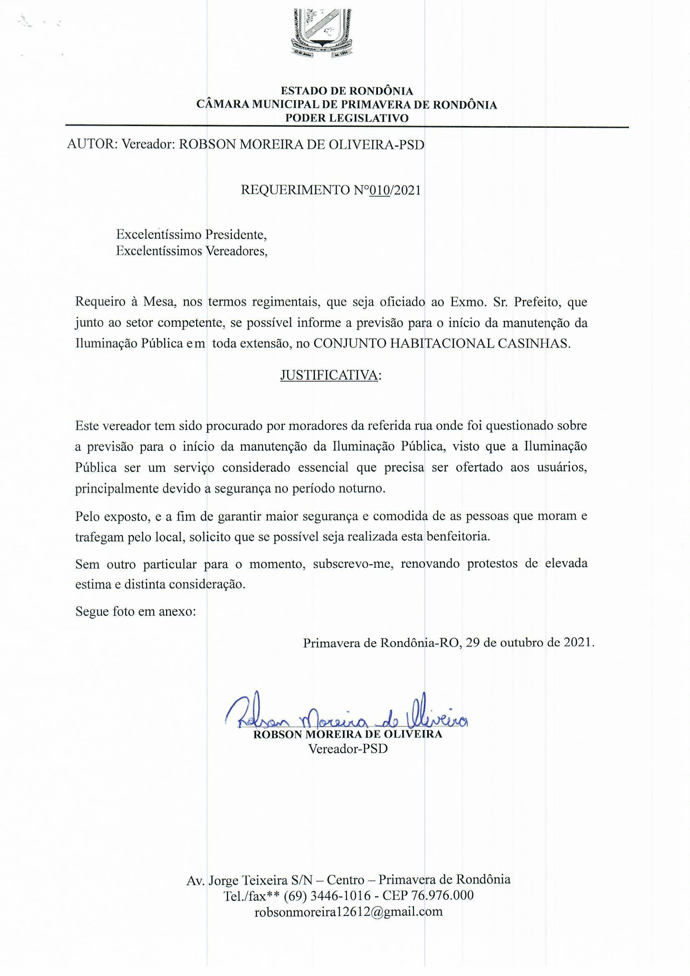
Contando com o apoio dos Nobres Pares, agradeço.
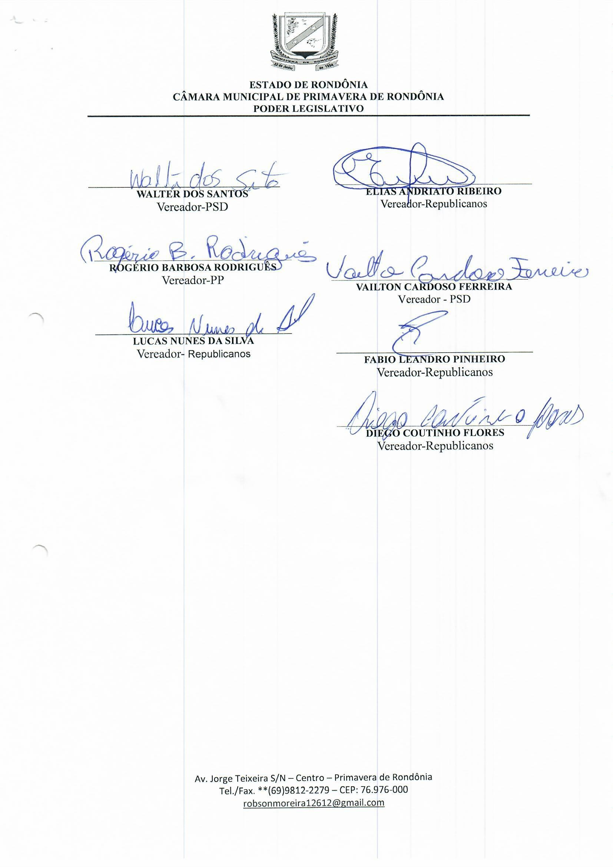

Primavera de Rondonia, 01 de dezembro de 2023.

